**ГИМНАСТИКА ДЛЯ ЯЗЫКА**

Гимнастика для рук, ног - дело привычное и знакомое. Мы тренируем мышцы, чтобы они стали ловкими, сильными, подвижными. А вот зачем язык тренировать, ведь он и так "без костей"? Язык - главная мышца органов речи. И для него, как и для всякой мышцы, гимнастика просто необходима. Ведь язык должен быть достаточно развит, чтобы у ребёнка было хорошее звукопроизношение. Чтобы эта проблема не возникла у ребенка в дальнейшем, стоит начать заниматься артикуляционной гимнастикой как можно раньше. Ребёнок, играя, знакомится с органами речи. Узнаёт, что рот — это домик языка с двумя дверцами: губы и зубы.

Комплекс упражнений для малышей: **Язычок — мой дружок!**

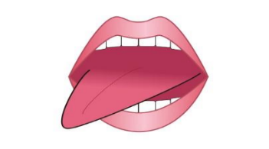 **№1**. *Где дружок-язычок? Покажи его чуток!*

Малыш должен сделать острый язычок и высунуть его,

немного приоткрывая губы.

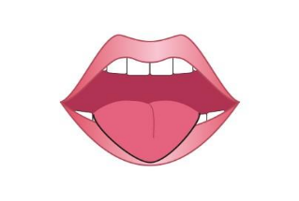 **№2**. *На крылечке он сидит*

Язычок расслабленный, лежит на нижней губе.

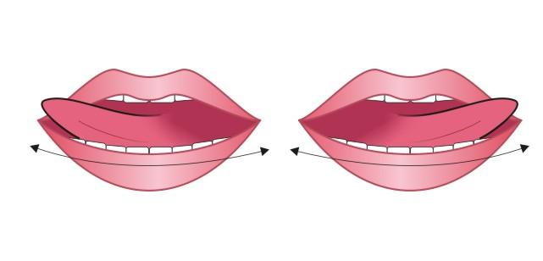

**№3**. *Во все стороны глядит*

Язычок двигается вправо-влево, сохраняем улыбку

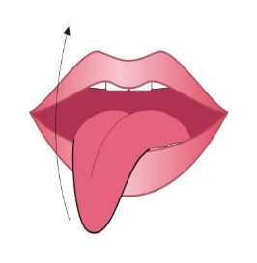

**№4**. Кто порхает в вышине

Любопытно стало мне

Потянулись высоко

Не поймали никого

Язычок поднимаем, стараемся дотянуться до кончика носа, резко отпускаем вниз

Рекомендации к выполнению:

* Выполняйте гимнастику для язычка перед зеркалом. Ребенок должен видеть, что язык делает.
* Не огорчайтесь, если некоторые упражнения не будут получаться с первого раза даже у вас. Будьте терпеливы, ласковы и спокойны, и все получится.
* Занимайтесь с ребенком ежедневно по 5-7 раз.